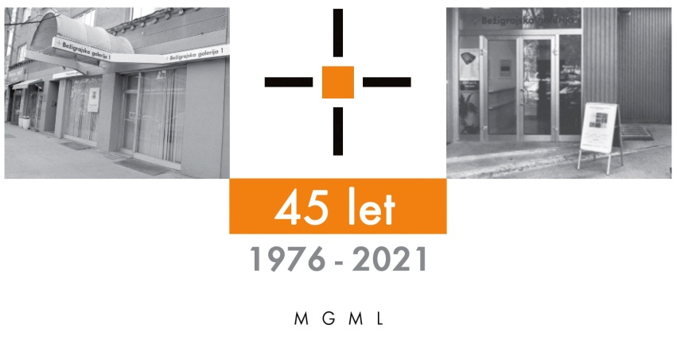

petek, 28. 10. 2021

SPOROČILO ZA JAVNOST
Bežigrajska galerija 1, Dunajska 31
Od skice do lutke
Robert Smolík
Miniteater
4. november – 4. december 2021
Tradicionalna razstava Od skice do lutke, ki jo Bežigrajska galerija 1 pripravlja v sodelovanju z gledališčem Miniteater, predstavlja umetnost lutkarstva češkega avtorja Roberta Smolíka, scenografa, oblikovalca lutk in mehanskih predmetov.

Bežigrajska galerija 1, Dunajska 31
Od skice do lutke: Robert Smolík, Miniteater
4. november – 4. december 2021
Od torka do petka med 10.00 in 18.00, v soboto med 10.00 in 14.00.

Vsakoletna razstava Od skice do lutke, ki jo Bežigrajska galerija pripravlja vse od leta 1980, je v slovenskem prostoru edina predstavitev umetnosti lutkarstva. Njen namen je predstaviti likovno delo skozi postopek nastajanja, od skice, risbe, kipa kot študije za lutko ali plastiko. Na razstavi se predstavljajo likovni ustvarjalci, ki so po večini svoj ustvarjalni opus posvetili umetnosti lutkarstva, likovnemu ustvarjanju za najmlajše in se praviloma le redko predstavljajo v galerijah. Razstavo dopolnjujejo tudi video posnetki iz lutkovnih predstav.
Robert Smolík (1977, Jičín, Češka)
Scenografijo je študiral na Oddelku za alternativno in lutkovno gledališče praške gledališke akademije, kjer poučuje od leta 2004. V letih od 2011 do 2018 je bil tudi predstojnik katedre za scenografijo. Od leta 2020 skupaj z Deniso Václavovo na Oddelku za alternativno in lutkovno gledališče vodi svoj mojstrski studio za trajnostno gledališče.
Poleg scenografije se ukvarja tudi z izdelovanjem lutk in mehanskih predmetov. Kot scenograf sodeluje s profesionalnimi lutkovnimi gledališči, kot sta Minor in Naive iz Libereca, in tudi z drugimi gledališči.
V obdobju med letoma 2005 in 2018 je delal predvsem s skupino Buchty a Loutky in se posvečal raziskovanju in razvoju v skupini Handa Gote. Trenutno deluje v skupini Škrobotník, Šlundra a Šibrová. V svojem domačem kraju Jičín prav tako deluje kot umetnik in aktivist. Smolík je član združenj Loggia in Balbineum, ki se ukvarjata s prenovo baročnih znamenitosti v Jičínu. Z ženo Radko Mizerovo sta na svojem vrtu v središču mesta ustvarila prostor za kulturne dogodke in sestanke (Zahrada pod Koštofránkem).
Na festivalih Mateřinka in Skupova Plzeň je prejel več nagrad za scenografijo.

Kustos razstave: Miloš Bašin
Razstava v Bežigrajski galeriji 1 je na ogled do 4. decembra 2021.
Vstop v galerijski prostor le ob upoštevanju varnostnih ukrepov.

Galerija je v času razstave odprta:
torek–petek: 10.00–18.00
sobota: 10.00–14.00

Miloš Bašin ● Vodja in kustos Bežigrajske galerije 1 in 2
T 01 436 69 57 (BG1) ● 01 436 40 57, 01 436 40 58 (BG2) ● FAX 01 436 69 58 ● M 070 551 941
E bezigrajska.galerija1.2@gmail.com

